# Como funciona o Help da API

## GET sem retorno (executa algo, mas não retorna dados)

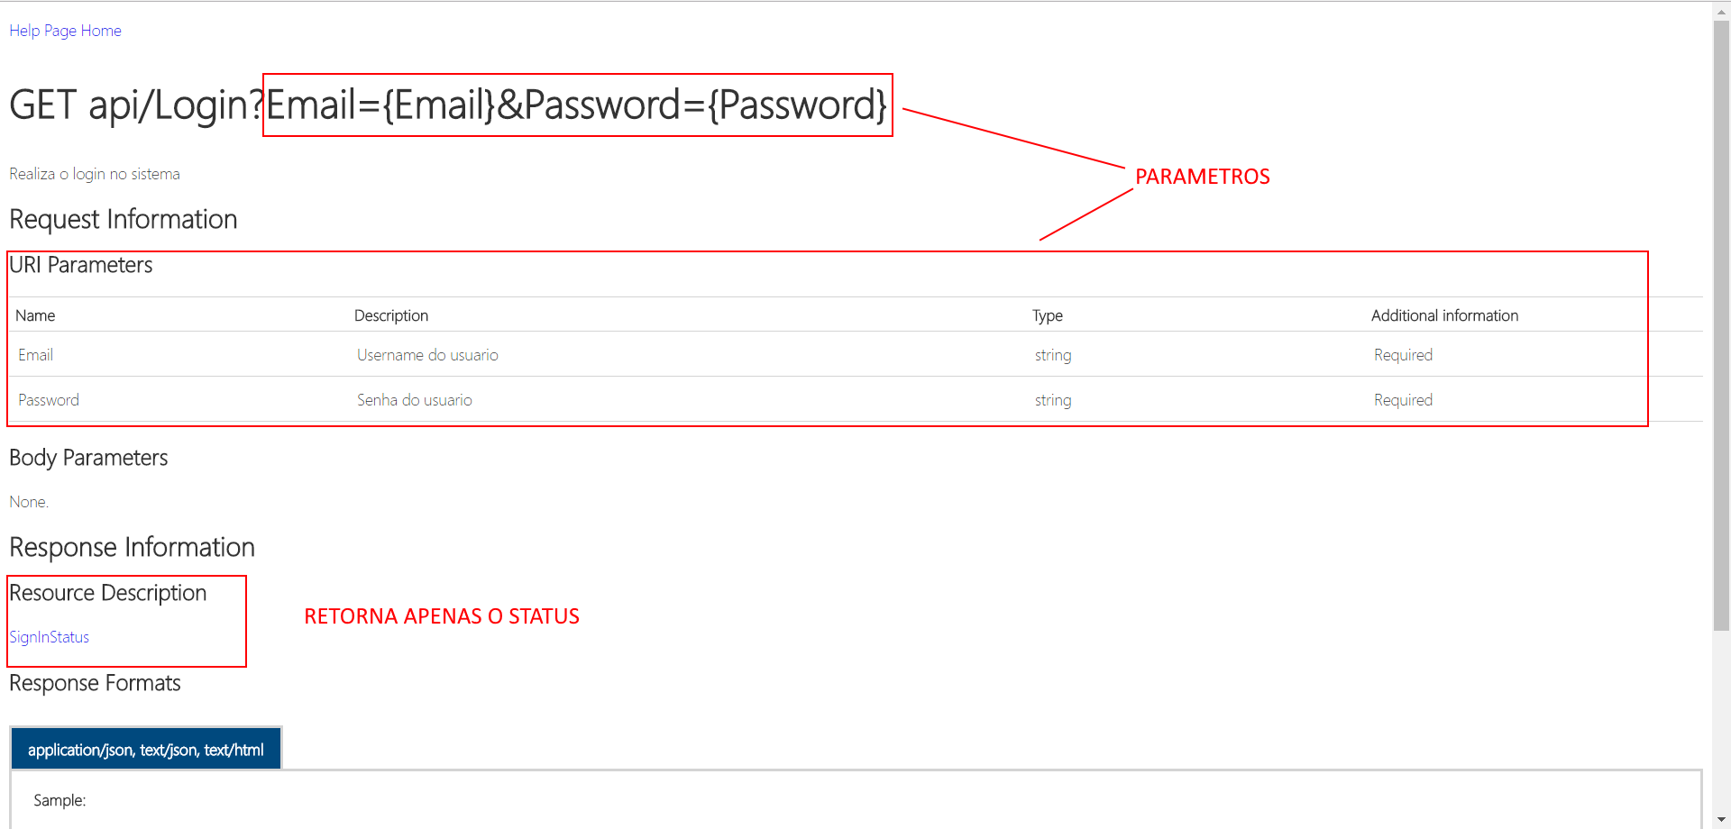

## GET com retorno (retorna uma estrutura ou uma coleção de dados)

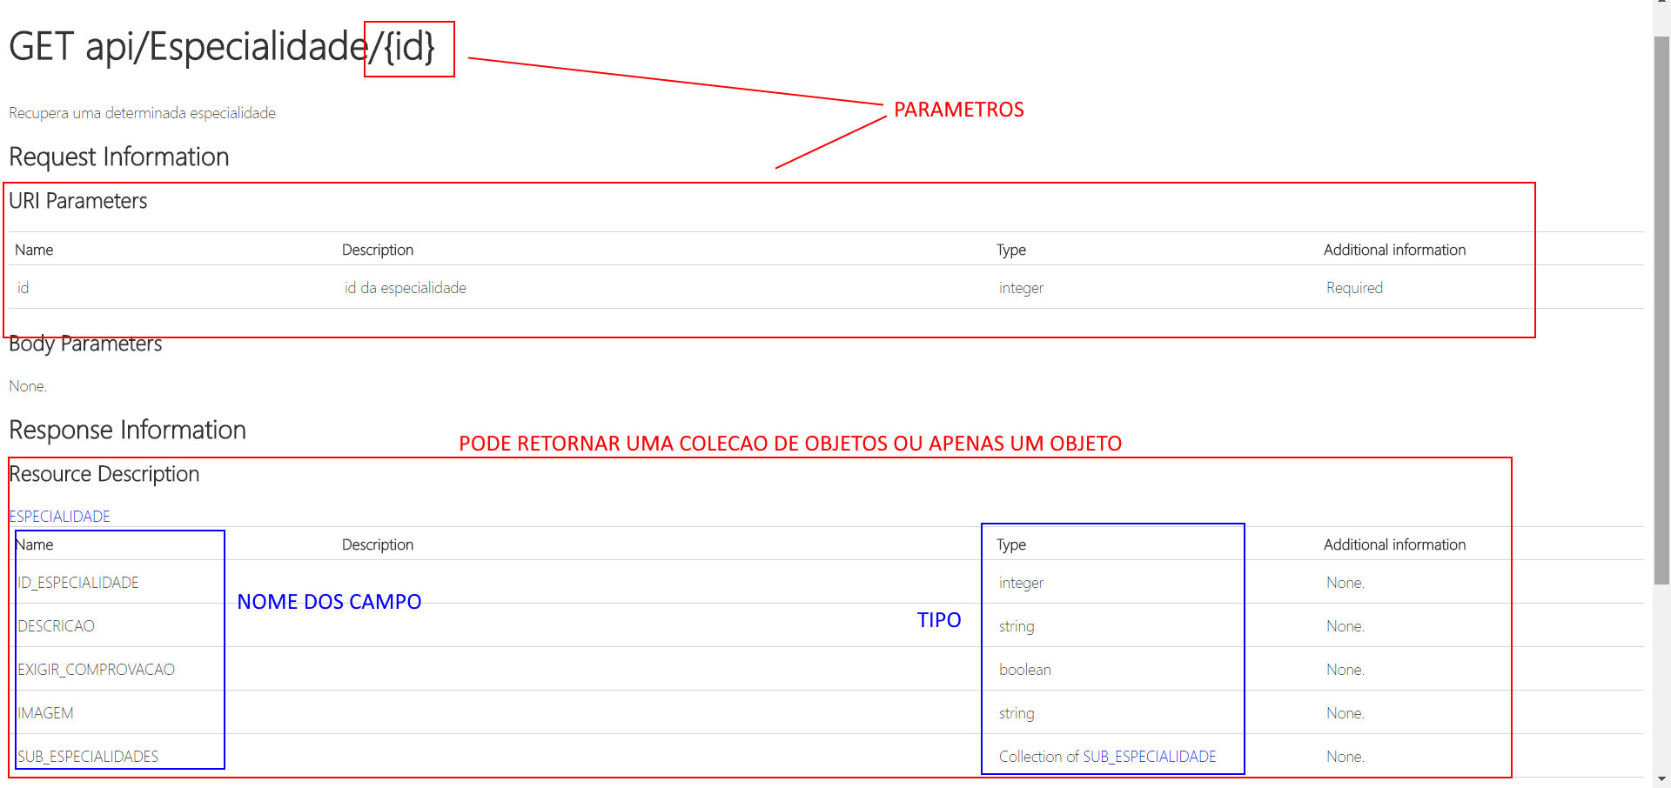

## POST (serve para inserir uma nova informação no banco)

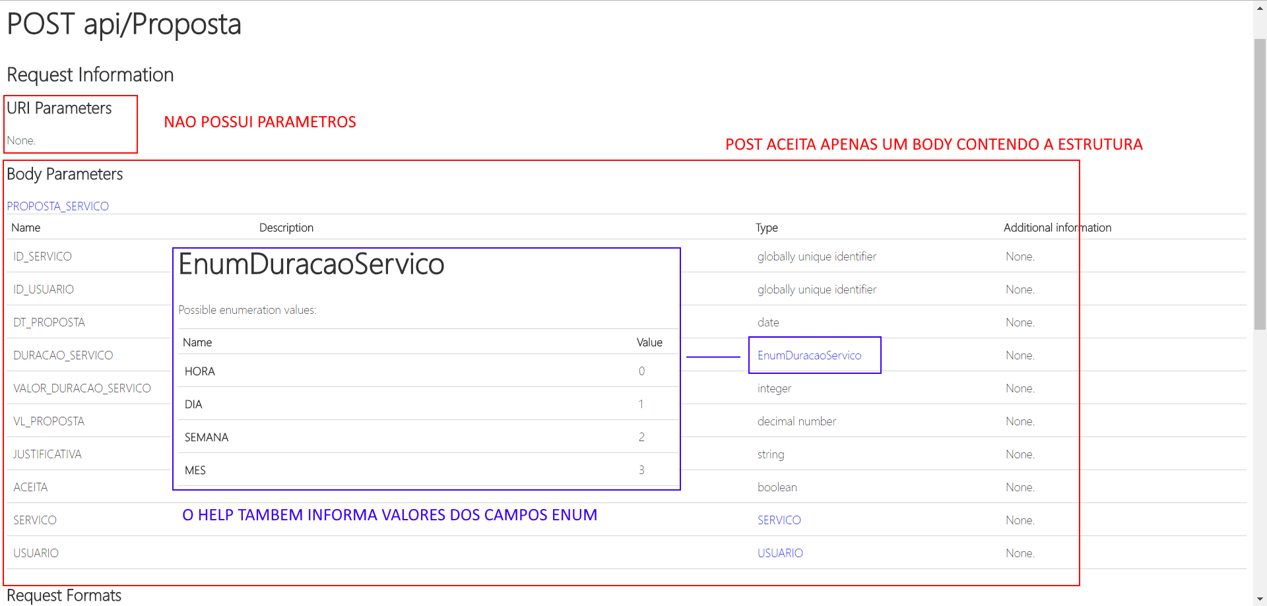

## PUT (serve para atualizar uma informação no banco)

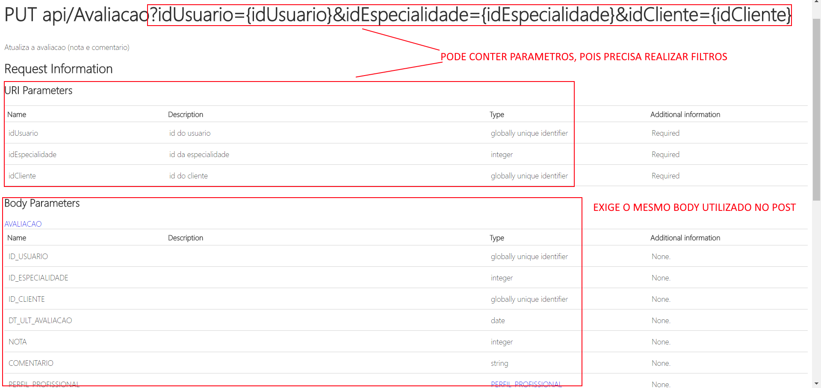

## DELETE (deleta uma informação do banco)

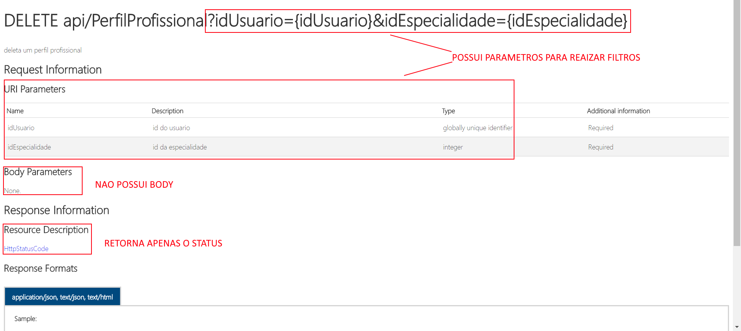

## HttpStatusCode (retornado em todas as APIs)

|  |  |  |
| --- | --- | --- |
| **OK** | 200 | Caso tenha recuperado ou atualizado uma informação com sucesso |
| **Created** | 201 | Caso tenha inserido uma informação com sucesso |
| **BadRequest** | 400 | Caso tenha gerado uma exceção |
| **Unauthorized** | 401 | Caso o usuário não tenha acesso a ação solicitada |